平顶山市石龙区教体局党史学习
工 作 简 报

5月14日上午，市政协副主席、工商联主席马四海等一行到石龙区教育体育局调研党史学习和活动开展情况。区政协副主席陈更套、区委常委、区委办公室主任吕可等陪同，区政府督导室主任、教体局党总支书记康洪涛同志做了工作汇报。

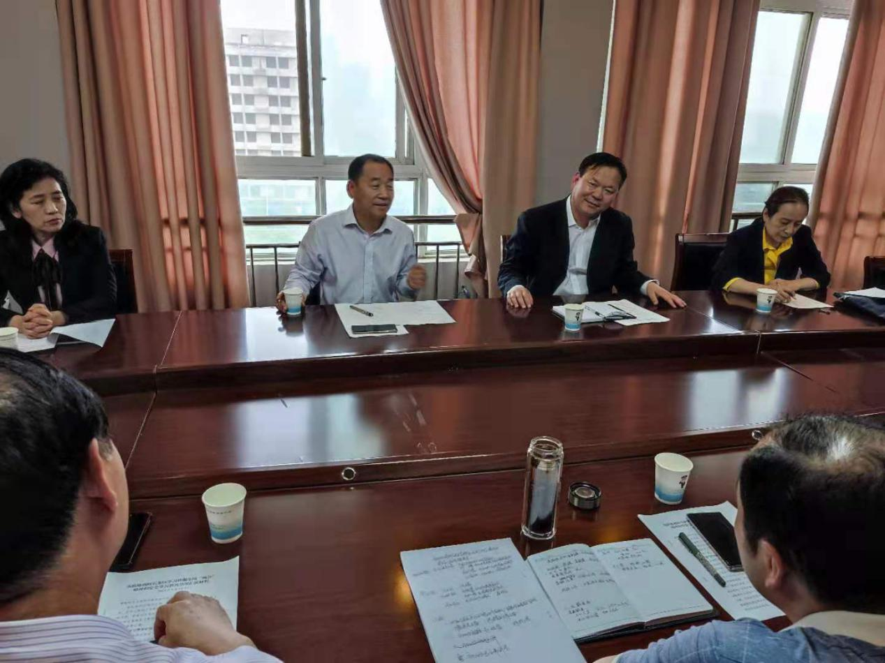
市政协副主席、工商联主席马四海询问近期党史学习以及活动开展情况。

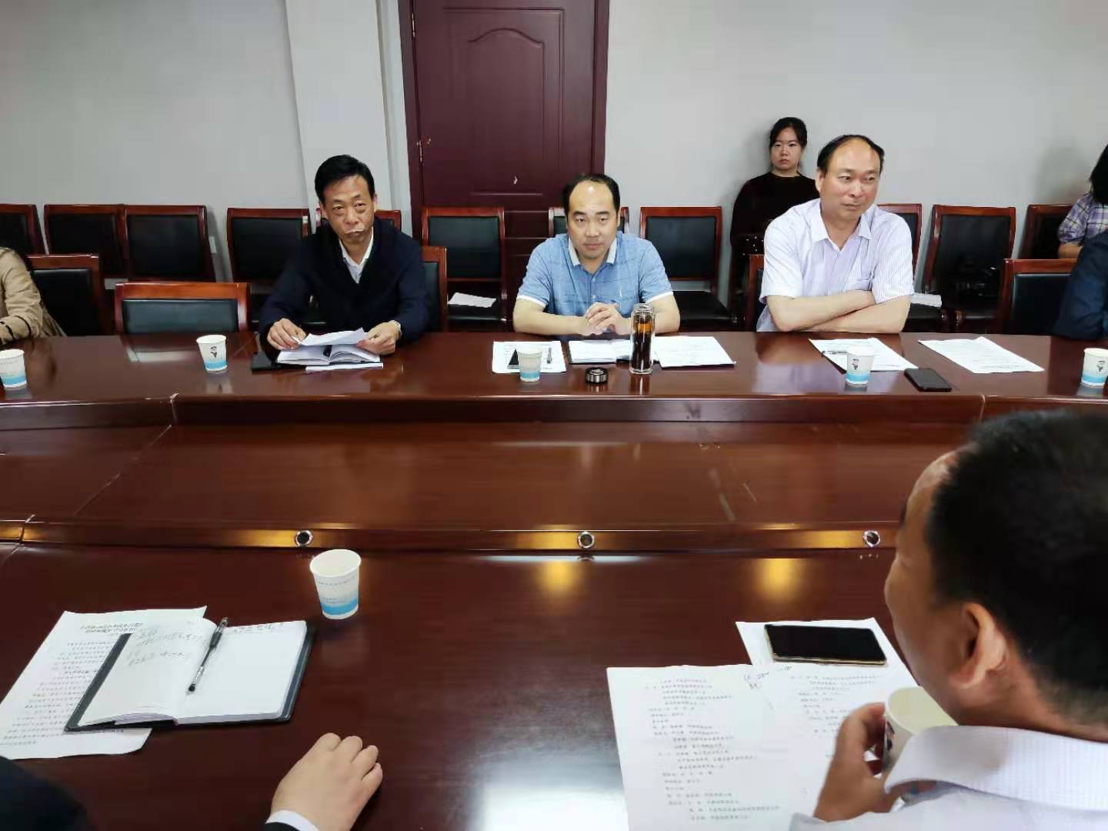
教体局党总支书记康洪涛同志对近期石龙区教体局开展的党史学习各项工作以及开展的活动进行了详细汇报。

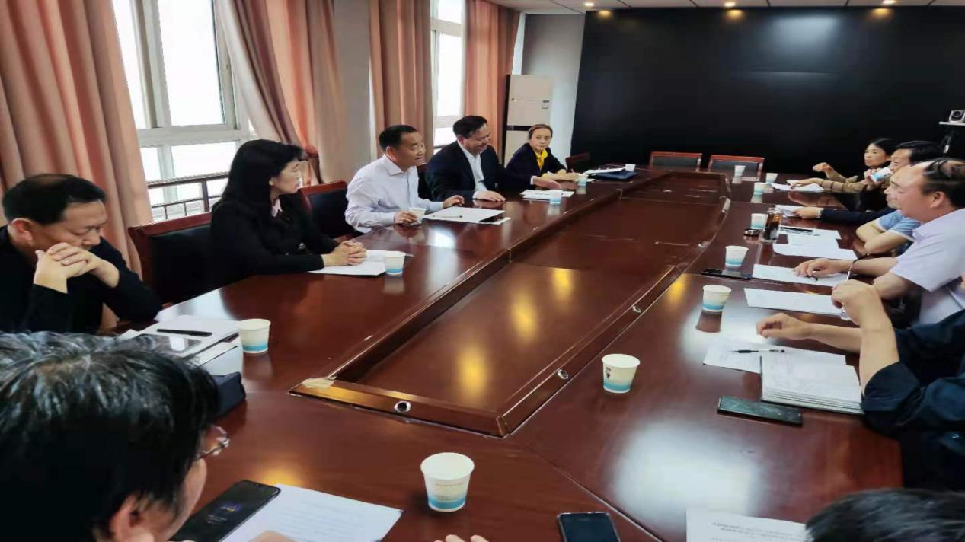
会议最后，市领导一行首先对石龙区教体局近期开展的党史学习各项工作予以肯定和赞扬，并进一步提出要继续深化各项常规工作的有序进行。

图文 王顺利 高昂
2021年5月14日

